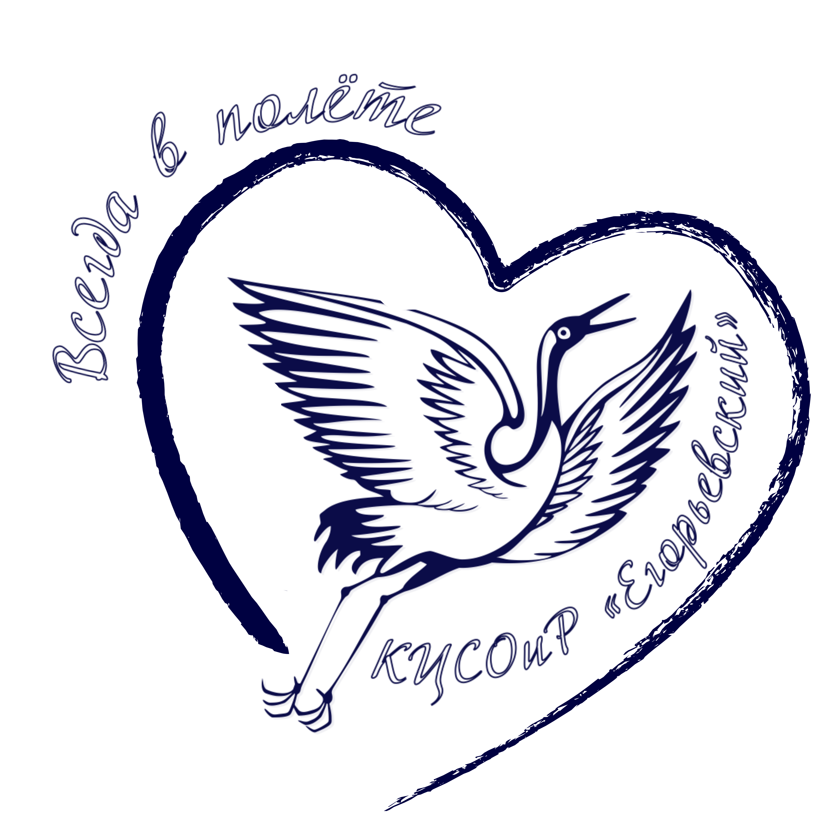
СОВЕТЫ ЛОГОПЕДА

АРТИКУЛЯЦИОННАЯ ГИМНАСТИКА

ДЛЯ ДЕТЕЙ РАННЕГО ВОЗРАСТА
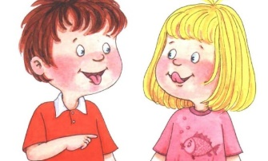


Артикуляционная гимнастика для развития речи у детей раннего возраста

Артикуляционная гимнастика для детей 2–3 лет — это комплекс упражнений, который помогает развивать мышцы речевого аппарата, укрепляет мышцы губ, языка, щёк, челюстей, готовит артикуляционный аппарат к произношению сложных звуков и стимулирует развитие речи.
Развивая речь малыша с раннего возраста, вы поможете крохе быстрее выражать свои мысли и желания посредством слов. Главная цель артикуляционной гимнастики заключается в том, чтобы дать ребенку выработать определенный навык для грамотного произношения звуков. Тренируя речевой аппарат, вы помогаете ребенку правильно осваивать слова.

Рекомендации по проведению речевой гимнастики:

- Выполняйте упражнения регулярно, ибо любой навык нужно закреплять постепенно.
- Не предлагайте малышу сразу больше 2-3 упражнений.
- Каждое занятие должно длиться 5-10 минут.
- Обязательно закрепляйте пройденные упражнения по несколько раз
Цель упражнений на развитие артикуляции:

- усилить кровообращение в органах, участвующих в говорении;

- тренировать четкость произношения звуков;

- развивать гибкость языка, губ, щек, челюстей;

- подготовить артикуляционный аппарат к произношению отдельных, сложных звуков;

- обогатить словарный запас детей и кругозор.

Основные правила проведения:

- Домашняя обстановка. Лучше заниматься в комфортной и спокойной обстановке, где ребёнок чувствует себя уверенно. Можно использовать небольшое зеркало, чтобы ребёнок видел движения своих речевых органов.

- Регулярность. Для двухлетних детей достаточно занятий через день, для трёхлетних — ежедневно. Средняя продолжительность гимнастики — около 5–10 минут.

- Постепенность. Начинать с простых упражнений, сначала осваивать статические позы (удержание положения), затем переходить к динамическим движениям. На одном занятии вводить не больше 1–2 новых упражнений.

- Медленное выполнение. Говорить и показывать задания следует медленно, чуть протяжнее, чем в обычной жизни. Каждое упражнение нужно демонстрировать 2–3 раза, затем выполнять вместе с ребёнком, а потом давать возможность попробовать выполнить самостоятельно.
- Плавность. Выполнять упражнения нужно без рывков, следить, чтобы работали только нужные мышцы.

- Хвалить за успехи. Это мотивирует ребёнка стараться дальше

- Выбор времени. Не стоит заниматься ранним утром или вечером, когда ребёнок уже устал. Лучшее время — между 10:00 и 11:00.

- Запись наблюдений. Можно вести артикуляционный дневник, где фиксировать, какие упражнения делали, что у ребёнка получается, а что пока нет. Это поможет отслеживать прогресс и обсуждать результаты с логопедом при необходимости.

Чтобы малышу было интересно, нужно включать каждый день новые задания в комплекс. Сегодня можно подобрать множество интересных игр и стихотворных заданий на развитие речевого аппарата. Идеальный вариант: распределить упражнения на неделю, ежедневно показывая новые. Со следующей недели снова повторить комплекс. Ниже приведен пример самых популярных упражнений для детей 2-3 лет

Дыхательные упражнения

Дыхательную гимнастику проводят не дольше 15 минут. Предназначена она для разогрева речевого аппарата, правильной постановки дыхания при говорении.

В комплекс разминки можно включить следующие упражнения:

- «Свеча». Ребенку предлагается представить, что он празднует день рождения. Перед ним поставили большой торт со свечками. Здесь можно использовать образовательный момент − посчитать с малышом, сколько ему годиков, столько и нужно будет задуть огоньков на торте. Первую свечу можно гасить медленнее, вторую быстрее, третью с голосовым сопровождением. Важно соблюдать правило: губы должны быть при выдохе в форме трубочки, вытянуты вперед. Перед выдохом малыш должен набрать полную грудь воздуха. Можно распределять по времени тушение свечи, первую задуть под счет до 5, вторую до 7, третью до 10. Каждый раз ребенку нужно распределять воздух, чтобы он не закончился раньше счета.

- «Шар». Можно дать в руки малышу мячик или надутый шарик. Если проводится упражнение с мячом, то предлагается опустить его вниз, набрать воздух в грудь. Медленно поднимать вверх руками и одновременно выпускать воздух из грудной клетки. С шариком крохе понравится заниматься больше, дети любят такую игру. Мама или папа надувают его, малыш подражает и набирает тоже воздух. Как только родитель начинает медленно спускать шарик, ребенок одновременно выдыхает. Можно спускать шарик быстрее, тормозить процесс, малыш должен следить и повторять все движения предмета.

- «Иголочка». Набрать воздух, надув щеки, поочередно «проколоть» сначала одну, потом вторую язычком. Когда осуществляется прокол, выходит воздух изо рта медленно и постепенно. Можно выполнять под счет.

- «Пузырики». Ребёнок делает глубокий вдох через нос, надувает «щёчки-пузырики» и медленно выдыхает через чуть приоткрытый рот.

- «Насос». Ребёнок ставит руки на пояс, слегка приседает — вдох, выпрямляется — выдох. Постепенно приседания становятся ниже, вдох и выдох — длительнее.

- «Воздушный шарик». Ребёнок лежит на полу, кладёт руки на животик и представляет, что там находится воздушный шарик. Медленно наполняет «шарик» воздухом, а после хлопка в ладоши — сдувает его. Упражнение повторяют 5 раз.

- «Хомячок». Ребёнок надувает щёки и проходит так несколько шагов, затем хлопает себя по щекам, выпуская воздух.

- «Носорог». Ребёнок представляет себя носорогом, который дышит поочерёдно через одну ноздрю. Можно закрывать пальцем то правую, то левую ноздрю.

- «Лёгкое пёрышко». Нужно как можно дольше удержать пёрышко в воздухе, совершая короткие и интенсивные выдохи.

      - «Трубочки». Используют коктейльные трубочки, опускают их в стакан с водой и дуют. Если ребёнок не будет пить, можно добавить моющее средство — получится мыльная пена.

Познаем предметы вместе

Желая развить речевые навыки у ребенка, старайтесь выразительно описывать все, что он делает. В возрасте от года дети начинают активно познавать окружающий их мир. Они трогают предметы, открывают и закрывают двери, трогают все ручками.
Возьмите за правило описывать его действия. Например, при открытии и закрытии дверок говорите: «Открывай дверцу, закрывай». Если ребенок взял в руки какой-либо предмет, опишите его. Например, если ребенок взял ложку можно сказать: «Смотри, у тебя в руках ложка. Это ложка». Поощряйте любую активность крохи и акцентируйте внимание на том, что он делает.

Знакомство с картинками

Есть масса развивающих книг с красочными картинками, которые могут помочь малышу познакомиться с миром. Покупайте ребенку книги для самых маленьких, например, из рубрики о животных под названием «Кто я?». Показывая в книжке или на карточке, рисунок с кошкой, можно говорить: «Как делает кошка? – Мяу». Посредством этих занятий вы сможете познакомить кроху с животными и помочь проговаривать определенные звуки. Этот метод идеален для малыша, так как он уже понимает, что каждому зверьку принадлежит тот или иной
звук. Старайтесь изучать животных, которых вы можете видеть на улице. Малыш, увидев собачку или кошечку, начнет уже говорить «гав» или «мяу».

Образование с помощью звука

Чтобы ребенок ни делал, старайтесь обозначить его действия определенным звуком. Например, если он хлопает, говорите «хлоп-хлоп», даже если он упал не бегите сразу поднимать малыша и при этом, ахать и охать, а лучше скажите «бух, бум». Детей такой подход даже веселит, и они быстро забывают, что только что шлепнулись. Этот метод поможет крохе осознать, что каждое движение имеет определенный звук, у него будет развиваться активно память.

Речевое сопровождение

Когда малыш произносит любые звуки, попросите его повторить. Например, скажите ребенку: «Как делают гуси? – Га-га-га». Если он произносит что-то, по вашему мнению, несуразное типа «агу, бубу» повторяйте за ним. Ребенка нужно побуждать говорить, проговаривать любой звук и поощрять его в этом

Занятия по развитию фонематического слуха

Фонематический слух – это тонкий систематизированный слух, который позволяет различать и узнавать фонемы родного языка. Это врожденная способность, позволяющая различать между собой слова, состоящие из одних и тех же фонем.
Например, «кабан-банка, нос-сон» и т.д.
Существует масса интересных и развлекательных игр, которые помогут развить фонематический слух у ребенка.

Упражнения и игры для развития фонетического слуха у детей

«Узнай по голосу»
Суть этой игры заключается в следующем: поставьте ребенка спиной к играющим. Желательно, чтобы участвовало как можно больше людей, но не менее 3 человек. Ведущий просит произнести кого-то из членов семьи имя ребенка, а тот в свою очередь, должен отгадать, кто его позвал.

«Кто говорит?»
Предложите ребенку произнести звуки, свойственные разным животным. Обязательно приготовьте картинки зверей с их детишками. Например, попросите показать, как «говорит» мама-кошка — громко и звонко, и как говорит котенок – тихо и тонко. Затем собака и щенок, корова и теленок и т.д.

«Повторяй за мной»
Эта игра проводится по такому принципу: мама или папа отстукивает какой-то элементарный ритм, а малыш должен повторить. Затем звуки усложняются. Когда ребенок освоит игру, предложите ему создавать звуки, а вы будете повторять. И весело, и полезно.

Эти игры не сразу дадут положительный результат. Ребенок в процессе игр будет развивать память и мышление, что и послужит прекрасной основой для развития фонематического слуха.

Советы специалистов по развитию речи у детей до 3 лет

Родители часто начинают паниковать, когда их ребенок не желает начинать разговаривать.
По поводу затрудненной речи врач-педиатр Е. О. Комаровский говорит следующее:
«Затрудненность речи может быть вызвана тем, что с ребенком активно не общаются взрослые. Но, когда малыш пойдет в детский сад, он наверстает упущенное, так как дети быстро стараются адаптироваться в обществе, чисто инстинктивно. Но высока вероятность, что у него будут проблемы с произношением, поэтому лучше заниматься с ребенком с раннего возраста»

